p253

5（5）

该题较为考验空间想象能力

与之类似的是往期真题

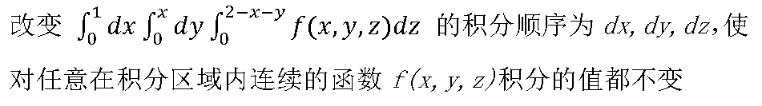

只是该题更复杂，要正面推要列出5项，用割补的思路要列出4项

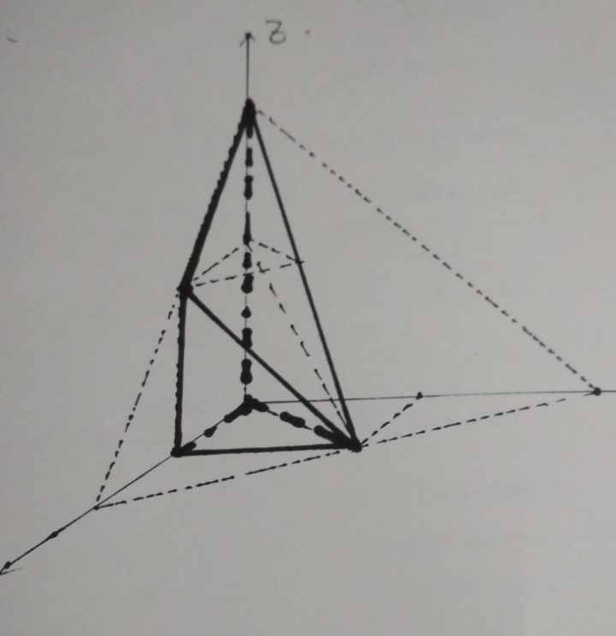

6(11)

解读：有两种方法，一种是球面变换，另一种是建议讲解的如何通过截取dx上的球面的截面面积来做积分，因为数分中时第七章第四节课后习题5的第四小题当时用的方法极端复杂，所以同学们又见到这题会感到困难。

17

解读：当时同学们对于答案中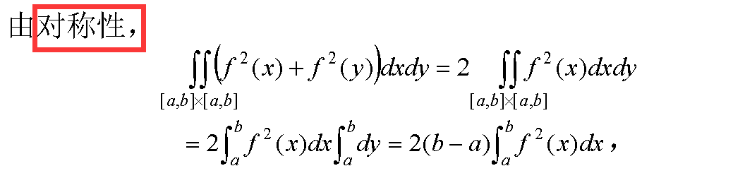

对称性较为费解，目前应该能够理解，建议专题式整理对称性在重积分，曲面曲线积分中的解题技巧。

19(2)    

p273

5(5)

解读：该题开篇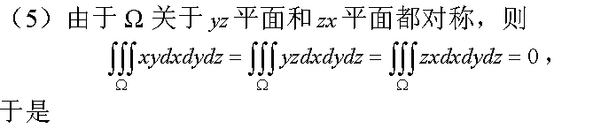

之后进行柱面变换

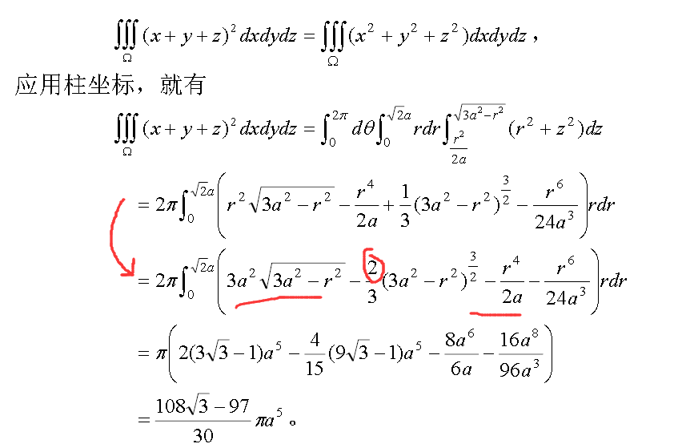不知道在做什么

15

解读：该题答案步骤极端简略，部分同学难以理解。

16(2)

解读：计算有一定难度

p285

6

解读：

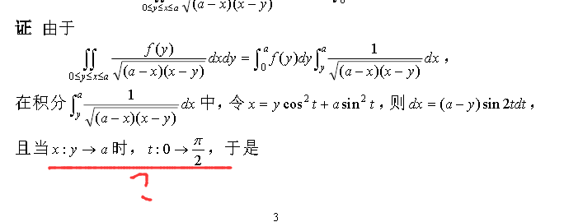

P310

4（2）（6）

7

解读：如果不使用大学物理的高斯定理，计算相当困难。

10

解读：

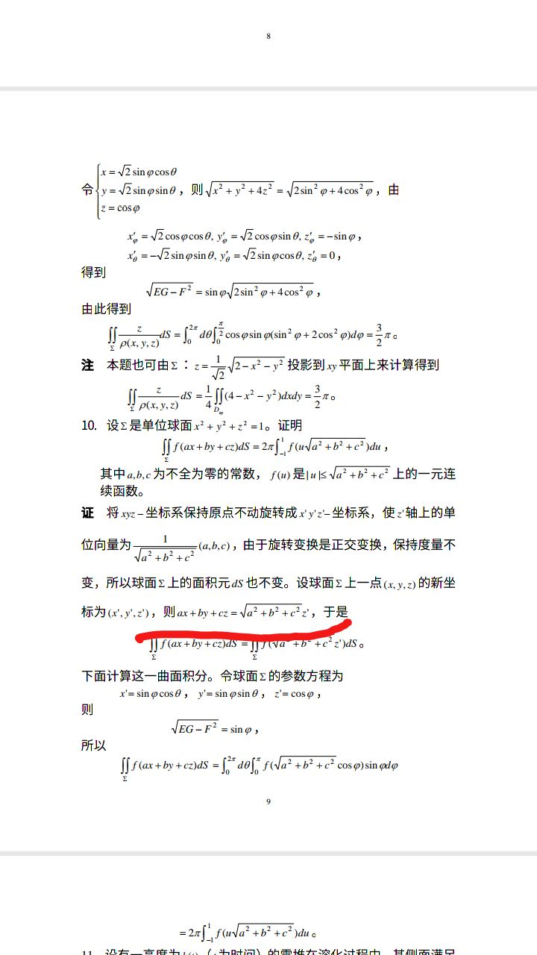

同学们对于正交变换（第一类）后新的坐标表示难以理解，比如红线部分。

P323

1（6）

解读，逆时针方向难以理解

P325

4（6）

解读：

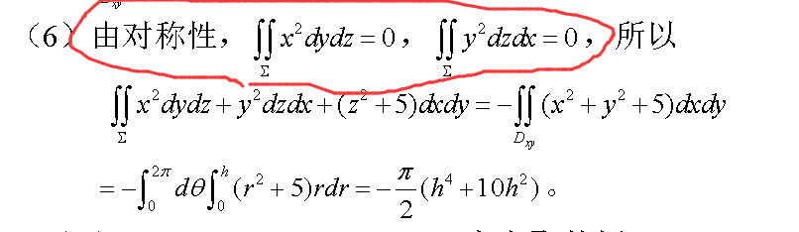

需要进一步解释对称。